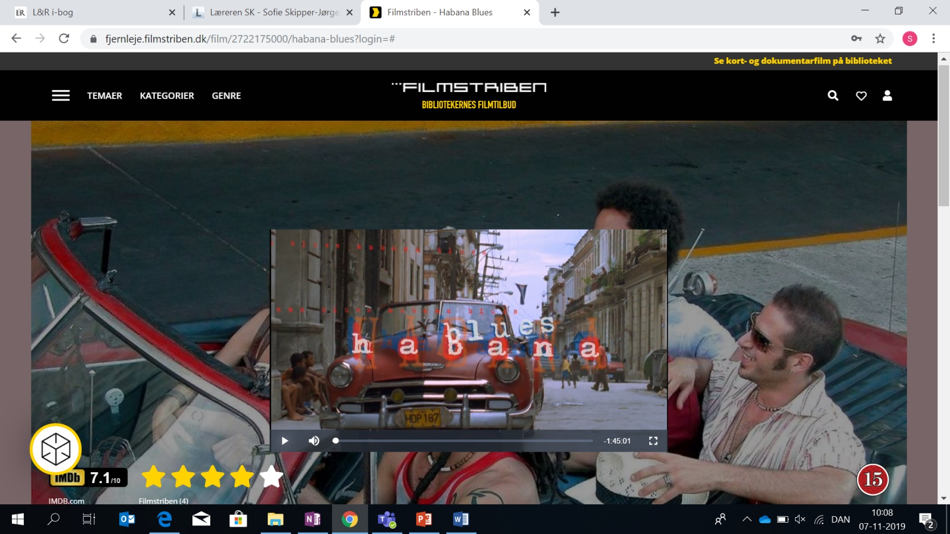**Habana Blues**

I det følgende er der opgaver omhandlende filmen. Læg mærke til imperativ-formen/bydemåde, som nogen af opgaverne er stillet med.

**Resumen de la película:**

1. Haz un resumen en español de la película usando las palabras clave *(= nøgleord)* aquí abajo:
   1. Primero vemos …
   2. El protagonista es…
   3. Otros personajes importantes son …
   4. Después …
   5. Luego …
   6. Al final …
2. ¿Cuáles temas hay en la película? (elige los temas de la caja) - ¿Puedes encontrar otros temas?

Amor Músicos en Cuba La política

Dinero Naturaleza Música

El sistema de educación el placer de leer

Amistad Pobreza tener hambre

Tradiciones cubanas Libertad

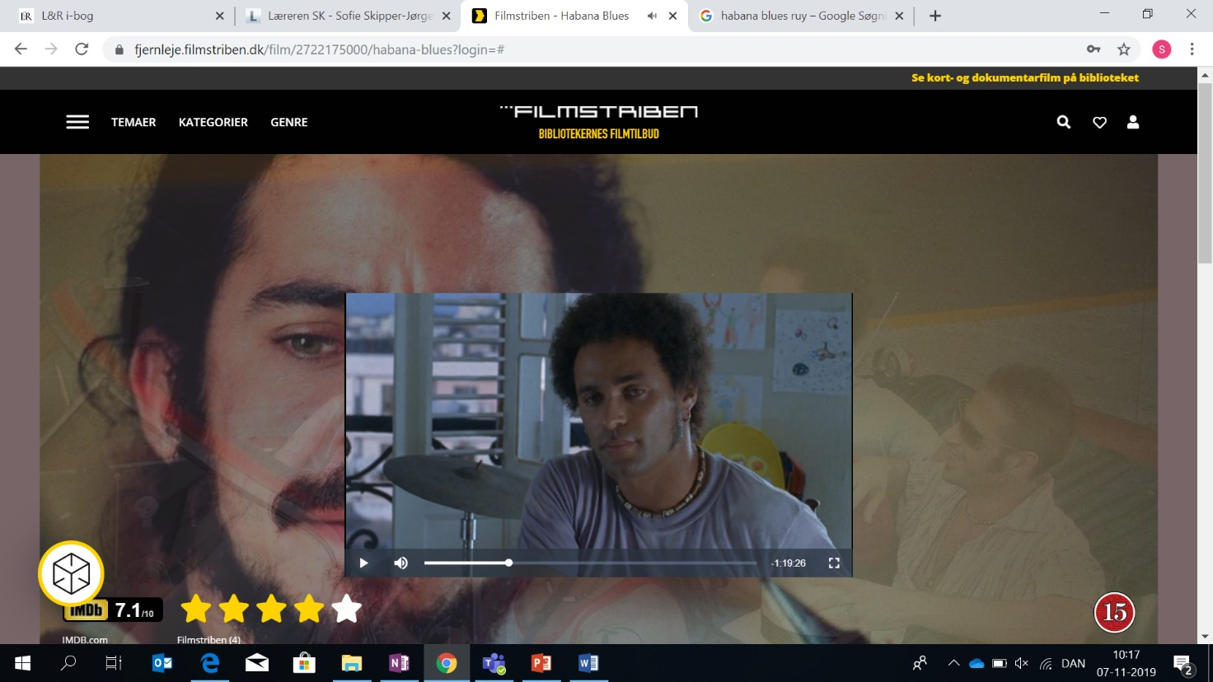**Sus vidas:**

1. Describe a Ruy:
2. ¿Cómo es la relación entre Ruy y...?:
   1. Los niños
   2. Caridad
3. 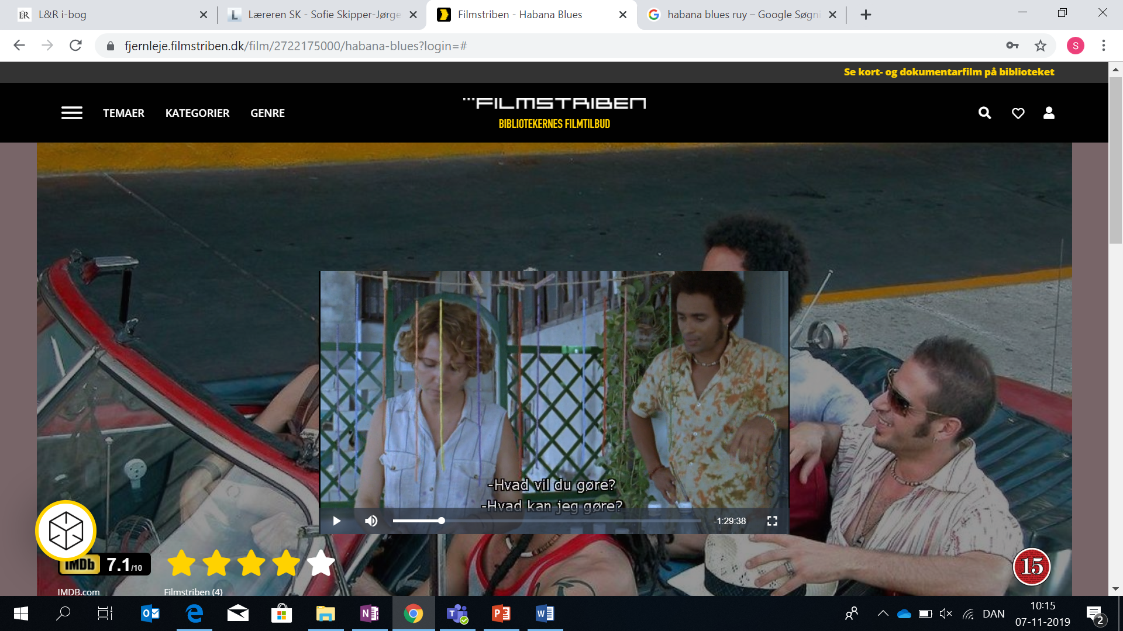Haz una descripción de Caridad usando (*ved at bruge*) las palabras en la caja:

**Seria Tranquila Desesperada**

**Enamorada Desengañada Optimista**

**Despechada Celosa Despreocupada**

**Cansada Alegre Amargada Abatida**

**De buen humor Madraza Insensible**

**Vaga Dura Inflexible Triste**

**Insegura Indecisa Distante**

1. ¿Por qué dice Tito que nunca se daré por vencido (*vil give op/vil overgive sig*)? ¿Qué le gustaría hacer a Tito cuando tenga el contrato con los españoles? *(hvad vil Tito gerne lave, når han får kontrakten med spanierne?)*

**Llega el contrato:**

1. Después del debate se visualiza (*kommer til syne/visualiserer sig*) la escena de la reunión de los músicos con Marta cuando ella tiene el contrato. Pero:
   1. ¿Qué es la decisión de Ruy?
   2. 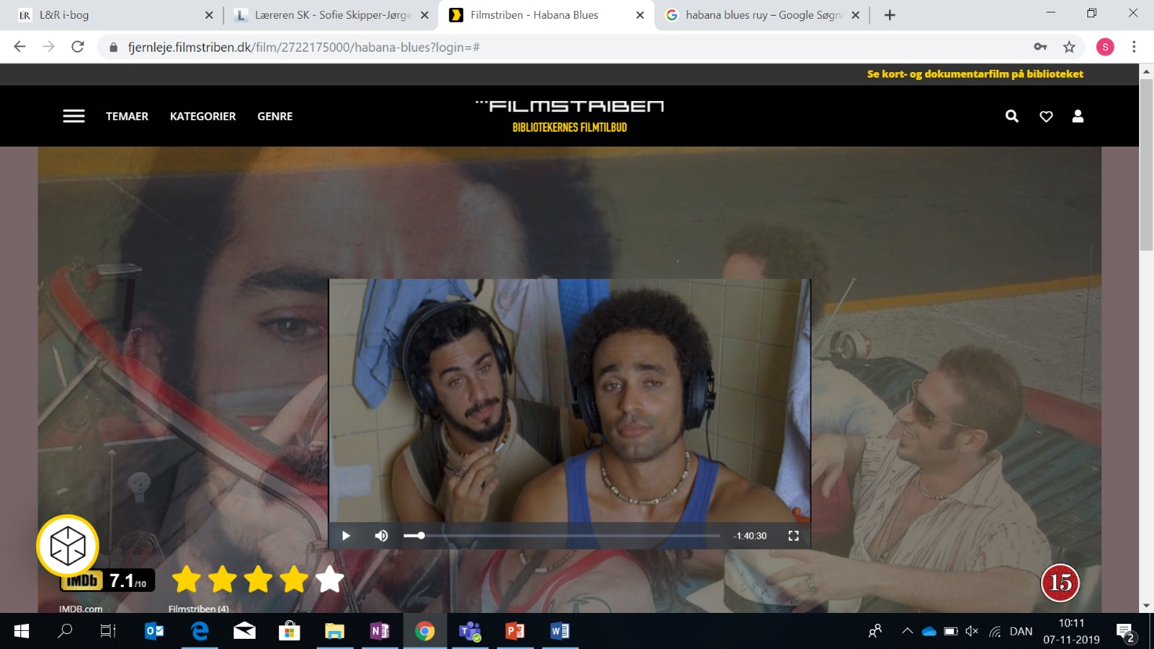¿Qué es la decisión de Tito?

**El final y el concierto:**

1. ¿Qué imágenes vemos mientras escuchamos estas canciones?

* “Cansado” “Arenas de soledad” “En todas partes”

1. El final: ¿Quién piensas tú que ha tomado la decisión correcta?
   1. Caridad
   2. Ruy
   3. Tito

¿Qué futuro les espera? *(hvilken fremtid venter dem?)* Haz una predicción *(= forudsigelse)*...

**Hay 3 oleadas (*bølger*) de inmigración a Los Estados Unidos desde Cuba:**

1. oleada – inmediatamente después de la revolución (la gente bien educada y rica)
2. oleada – en 1980 (los marielitos: gente pobre, criminales, homosexuales, la gente que no pensaba lo mismo políticamente como Fidel Castro)
3. oleada – durante los años ’90 – después del Período Especial (la caída de la Unión Soviética): la desperación por falta de comida y mercancias

* **¿En qué período tiene lugar la película, crees? ¿Por qué?**